ООО ГК «АгроГрупп-Черноземье»
ИНН 4800019400 КПП 480001001
398007, г. Липецк, ул. Римского-Корсакова, вл. 3В, оф. 3
Производственная площадка: 172388, Тверская область, г. Ржев, Крестьянский переулок, д. 38
+7(937) 449-11-19, +7(920) 509-02-61
e-mail: agrogroup-hrz@mail.ru

www.agrogroup-hrz.ru
______________________________________________________________________________

Коммерческое предложение

Предлагаем Вам рассмотреть возможность поставки консервов в ламистерной упаковке:
№ п/п | Наименование | Масса нетто, кг | Тара | Упаковка | Срок годности | Цена, ед
1 | Консервы мясорастительные, стерилизованные «КАША РИСОВАЯ С ГОВЯДИНОЙ» ГОСТ 55333-2012 | 0,250 | 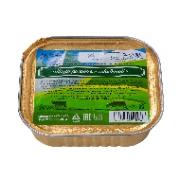 | Гофрокороб, 60 банок | 3 года | 90,00  Руб.
2 | Консервы мясорастительные, стерилизованные «КАША ПЕРЛОВАЯ С ГОВЯДИНОЙ»  ГОСТ 55333-2012 | 0,250 | 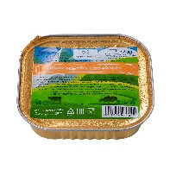 | Гофрокороб, 60 банок | 3 года | 75,00  Руб.
3 | Консервы мясорастительные, стерилизованные «КАША ГРЕЧНЕВАЯ С ГОВЯДИНОЙ»  ГОСТ 55333-2012 | 0,250 | 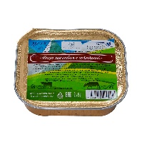 | Гофрокороб, 60 банок | 3 года | 85,00  Руб.
4 | Консервы мясорастительные,  стерилизованные «ГОВЯДИНА С ФАСОЛЬЮ И ЛУКОМ»  ГОСТ 55333-2012 | 0,250 | 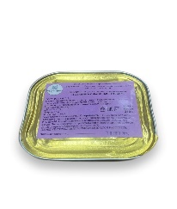 | Гофрокороб,  54 банок | 2 года | 115,00  Руб.
5 | Консервы мясные, стерилизованные, кусковые «ГОВЯДИНА ТУШЕНАЯ» ВЫСШИЙ СОРТ, ГОСТ 32125-2013 | 0,250 | 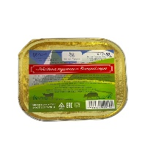 | Гофрокороб, 54 банок | 3 года | 170,00  Руб.
6 | Консервы мясорастительные, стерилизованные «ГОВЯДИНА С ОВОЩНЫМ АССОРТИ» ГОСТ 55333-2012 | 0,250 | 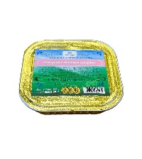 | Гофрокороб, 54 банок | 2 года | 110,00 Руб.

№ п/п | Наименование | Масса нетто, кг | Тара | Упаковка | Срок годности | Цена, ед
1 | Консервы мясорастительные, стерилизованные «КАША РИСОВАЯ С ГОВЯДИНОЙ» ТУ 10.13.15-315-37676459-2017 | 0,250 | 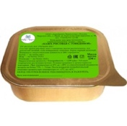 | Гофрокороб, 60 банок | 3 года | 60,00  Руб.
2 | Консервы мясорастительные, стерилизованные «КАША ПЕРЛОВАЯ С ГОВЯДИНОЙ» ТУ 10.13.15-315-37676459-2017 | 0,250 | 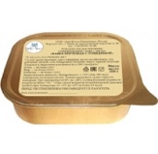 | Гофрокороб, 60 банок | 3 года | 55,00  Руб.
3 | Консервы мясорастительные, стерилизованные «КАША ГРЕЧНЕВАЯ С ГОВЯДИНОЙ» ТУ 10.13.15-315-37676459-2017 | 0,250 | 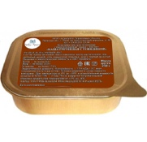 | Гофрокороб, 60 банок | 3 года | 70,00  Руб.
5 | Консервы мясные стерилизованные «ГОВЯДИНА ТУШЕНАЯ ТВЕРСКАЯ»  ТУ 10.13.15-145-37676459-2016 | 0,250 | 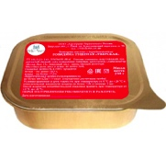 | Гофрокороб, 60 банок | 3 года | 100,00  Руб.
6 | Консервы мясные, вторые обеденные блюда «ТЕФТЕЛИ В БЕЛОМ СОУСЕ» ТУ 10.13.15-145-37676549-2016 | 0,250 | 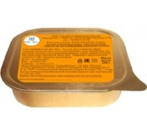 | Гофрокороб, 60 банок | 2 года | 73,00  Руб.
7 | Консервы рыбные, стерилизованные «ПАШТЕТ ШПРОТНЫЙ» из кильки и салаки горячего копчения ТУ 10.20.25-957-37676459-2019 | 0,160 | 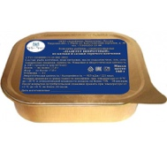 | Гофрокороб, 60 банок | 1,6 года | 75,00 Руб.
8 | Консервы мясные фаршевые стерилизованные. «ФАРШ КОЛБАСНЫЙ ОСОБЫЙ»  ТУ 10.13.15-145-37676459-2016 | 0,100 | 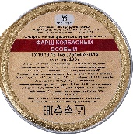 | Гофрокороб,  140 банок | 3 года | 38,00  Руб.
9 | Консервы овощные закусочные стерилизованные. «ИКРА из КАБАЧКОВ ПО-КУБАНСКИ»  ТУ 10.39.17-636-37676459-2017 | 0,100 | 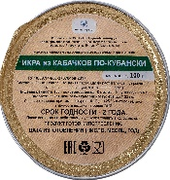 | Гофрокороб, 140 банок | 2 года | 35,00  Руб.

Цены указаны с НДС 10%, на производственной площадке ООО ГК «АгроГрупп-Черноземье» по адресу: 172388, Тверская область, г. Ржев, Крестьянский переулок, д. 38

